Расскажите детям о космосе!
Детям о космосе и космонавтах

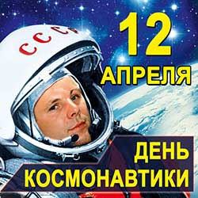
12 апреля в нашей стране отмечается День космонавтики.
В этот день в 1961 году нашу планету потрясла неожиданная весть: »Человек в космосе!» Мечта людей о полете в космос сбылась. Апрельским утром на корабле »Восток-1» первый космонавт Юрий Алексеевич Гагарин совершил полет в космос. Полет вокруг Земли длился 108 минут.
Звездное небо всегда привлекало взоры людей, манило своей неизвестностью. Люди мечтали узнать о космосе как можно больше. Так началось время космических ракет, спутников, луноходов..
Давайте расскажем детям о космосе и космонавтах!
Хорошо, если родители читают с детьми книги о космосе, показывают картинки, рассматривают глобус звездного неба. Можно поиграть с детьми в игры на космическую тему, прочитать и выучить стихи о космосе, отгадать интересные загадки.

Рассказываем детям о космосе
Планеты и звезды
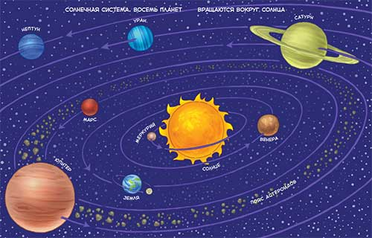
Наша Земля — это огромный шар, на котором есть моря, реки, горы, пустыни и леса. А также живут люди. Наша Земля и все, что ее окружает называется Вселенной, или космос. Кроме нашей голубой планеты есть и другие, а также звезды. Звезды — это огромные светящиеся шары. Солнце — тоже звезда. Оно расположено близко к Земле, поэтому мы его видим и ощущаем его тепло.
Звезды мы видим только ночью, а днем Солнце их затмевает. Есть звезды даже больше Солнца
Кроме Земли в солнечной системе есть еще 8 планет, у каждой планеты свой путь, который называется орбитой.
Запоминаем планеты:
По порядку все планеты
Назовет любой из нас:
Раз — Меркурий,
Два — Венера,
Три — Земля,
Четыре — Марс.
Пять — Юпитер,
Шесть -Сатурн,
Семь — Уран,
За ним -Нептун.
Он восьмым идет по счету.
А за ним уже, потом,
И девятая планета
Под названием Плутон.
Юпитер — самая большая планета. Если представить ее в виде арбуза, то по сравнению с ним Плутон будет выглядеть горошиной.
Чтобы дети лучше смогли запомнить все планеты, прочитайте стихотворение, пусть они его запомнят. Можно вылепить планеты из пластилина, нарисовать их, можно вырезать из бумаги и прикрепить дома к лампе.

Детям о космосе
Астрономы
Ученые, которые наблюдают за звездами и изучают их, называются астрономами.
Раньше люди не знали ничего о космосе, о звездах и считали, что небо — это колпак, который накрывает Землю, а звезды к нему крепятся. Древние люди думали, что Земля неподвижна, а Солнце и Луна вокруг нее вращаются.
Спустя много лет астроном Николай Коперник доказал, что Земля и другие планеты вращаются вокруг Солнца. Ньютон понял, почему планеты вращаются вокруг Солнца и не падают. Они все летят вокруг Солнца по своему пути.
Так ученые открывали тайны космоса. В средние века изобрели телескоп, с помощью которого ученые наблюдали за звездами.
В космосе еще много загадок, так что астрономам хватит работы надолго.
Животные-космонавты
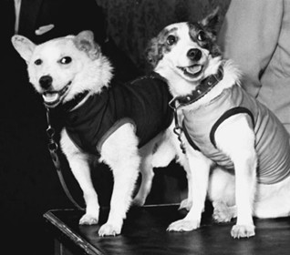
Чтобы узнать, с чем человеку придется столкнуться в космосе, ученые отправляли на "разведку" животных. Это были собаки, кролики, мыши, даже микробы.
Собаки более умные животные, чем мыши, но не все собаки подходили для испытаний. Породистые собаки очень нежные, в космос они не годились. Собак отбирали по размеру, проводили с ними тренировки, приучали их к шуму, тряске. Больше всех подошли обычные дворняги.
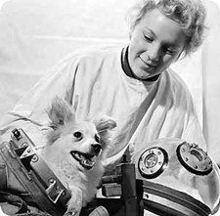
Первая собака Лайка в 1957 году была отправлена в космос. За ней наблюдали, но на Землю она не вернулась.
Потом летали в космос Белка и Стрелка. В 1960 году 19 августа их запустили в космос на прототипе космического корабля "Восток". Они пробыли в космосе более суток и благополучно вернулись обратно. Так ученые доказали, что полет в космос возможен.

Про космонавтов для детей
Космонавт — это человек, который испытывает космическую технику и работает в космосе. Сейчас космонавты есть во многих странах.
Первым космонавтом был Юрий Алексеевич Гагарин. 12 апреля 1961 года он совершил полет в космос на корабле »Восток-1» и облетел Землю за 1 час 48 минут. Вернулся назад живым и здоровым.
Родился Юрий Гагарин 9 марта 1934 года в селе Клушино Гжатского района Смоленской области в обычной семье колхозника. Рос обычным ребенком. В юности увлекался занятиями в аэроклубе. После училища стал летчиком. В 1959 году был зачислен в группу кандидатов в космонавты. И за свой первый полет в космос был удостоен звания Героя Советского Союза и награжден орденом Ленина.
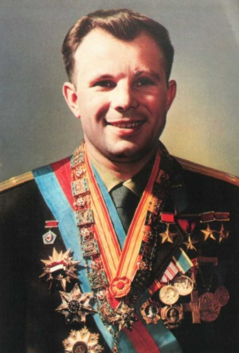
Юрий Гагарин всегда останется в нашей памяти как первый космонавт. Его именем названы города, улицы, проспекты. На Луне есть кратер, названный его именем , а также малая планета.
Космонавты — мужественные люди, они много тренируются, должны много знать и уметь, чтобы управлять космическим кораблем.
Первый выход в космос был совершен Алексеем Леоновым в 1965 году. А первой женщиной -космонавтом была Валентина Терешкова, которая совершила полет в космос в 1963 году. Она выдержала 48 оборотов вокруг Земли, провела почти трое суток в космосе, делала фотографии, которые использовались для изучения аэрозольных слоев атмосферы.
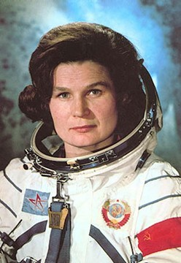
Чтобы летать в космос, нужно много и хорошо учиться, быть выдержанным, терпеливым, выносливым.
Луна
Дети всегда с интересом рассматривают Луну на небе. Она такая разная: то в виде серпика, то большая, круглая.
Ребенку интересно будет узнать, что находится на Луне. Можно рассказать, что Луна покрыта воронками-кратерами, которые возникают из-за столкновений с астероидами. Если смотреть на Луну в бинокль, можно увидеть неровности ее рельефа.
Наблюдения за звездами с детьми
С детками нужно наблюдать за звездным небом. Не поленитесь вечером выйти на улицу и полюбоваться звездами. Покажите ребенку некоторые созвездия, попробуйте вместе отыскать большую Медведицу. Расскажите, что древние люди вглядывались в ночное небо, мысленно соединяли звезды , рисовали животных, людей, предметы, мифологических героев. Найдите карту звездного неба и покажите малышу, как выглядят созвездия, а потом вместе отыщите их на небе. Это развивает наблюдательность, память .
Вообще было бы здорово сводить ребенка в планетарий. Ребенок узнает много интересного из рассказа о звездах, планетах.
Тема космоса содержит массу идей для рисунков, поделок. Можно рисовать, лепить космонавтов, инопланетян, Луну. Придумывать новые названия звездам и планетам. Вообщем, проявляйте фантазию, тема космоса безгранична и интересна детям.

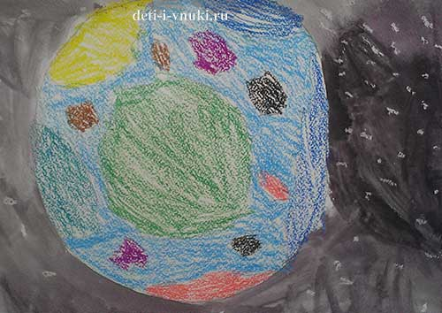
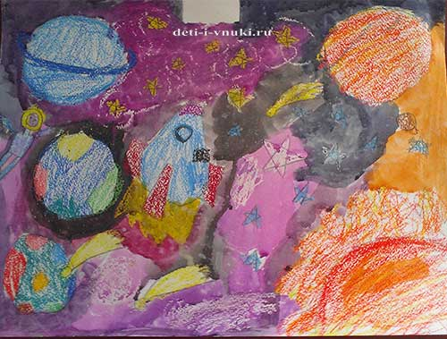

Игры на тему «Космос» для детей

Игра «Что возьмем с собою в космос».
Разложить перед детьми рисунки и предложить выбрать то, что можно взять с собой на космический корабль. Это могут быть следующие рисунки-картинки: книга, блокнот, скафандр, яблоко, конфета, тюбик с манной кашей, будильник, колбаса.
Игра «Космический словарь»
поможет детям пополнить свой словарный запас словами, связанными с темой космоса. Можно играть нескольким детям и устроить соревнование, кто больше назовет слов, связанных с космосом. Например: спутник, ракета, инопланетянин, планеты, Луна, Земля, космонавт, скафандр и т. д.
Игра «Скажи наоборот».
Научить детей выбирать слова с противоположным значением.
Далекий -…
тесный -…
большой -…
подниматься -…
яркий -…
улетать -…
высокий -…
известный -…
включать -…
темный -…
Рассказывайте своим детям о космосе, космонавтах, учите названия планет, рассматривайте звездное небо. Пусть ребенок растет любопытным, а вдруг он тоже станет потом ученым или космонавтом и вы будете им гордиться.

